Kategorie B Gebäude: Neubauten Schweizer Solarpreis-Diplom 2019
Située au centre de Renens (VD), la résidence Silo Bleu, achevée début 2019, abrite 273 loge- ments pour étudiants. Doté d’une bonne isolation thermique, ce nouveau bâtiment Minergie-P consomme seulement 658’000 kWh/a, soit en moyenne 2’400 kWh/a par appartement. Les deux installations PV d’une surface totale de 926 m2 génèrent ensemble 71’500 kWh/a. L’une de 132 kW est parfaitement intégrée sur 15% des 5’135 m2 de la façade et fournit 62’500 kWh/a. S’y ajoutent les 9’000 kWh/a issus de la seconde installation de 8 kW sur le toit. Le bâtiment assure ainsi une autoproduction de 11%.

Résidence Silo Bleu, 1020 Renens/ VD

La résidence pour étudiants Silo Bleu est si- tuée au centre de Renens. L’immeuble de 15 étages abrite 273 logements à loyer aborda- ble. Doté d’une bonne isolation, d’une venti- lation à double flux ainsi que de systèmes de récupération de la chaleur et de gestion de
façade, l’installation de 132 kW intègre des modules solaires monocristallins haute per- formance. D’après l’OFEN, les immeubles avec 25% de fenêtres permettraient de ré- duire à l’avenir jusqu’à 80% les heures de surchauffe des façades sud, est et ouest,
Données techniques

Isolation thermique
Mur: 24 cm Valeur U: 0.14 W/m2K
Toit: 24 cm Valeur U: 0.09 W/m2K
Sol: 20 cm Valeur U: 0.15 W/m2K Fênetre: triple-vitrage Valeur U: 0.90 W/m2K
Besoin en énergie

l’énergie, le nouveau bâtiment Minergie-P
jusqu’à 20% les besoins en chauffage et
SRE: 10’043 m2
kWh/m2a % kWh/a

consomme seulement 658’000 kWh/a. Les installations PV placées sur la façade et le toit y contribuent pour 11% ou 71’500 kWh/a. Le Silo Bleu est un bel exemple de la façon d’intégrer esthétiquement une instal- lation PV dans l’enveloppe d’un bâtiment, même si la façade nord n’est que partielle- ment utilisée pour produire du courant vert. Composée de cellules à couches minces en alliage CGIS (cuivre, indium, gallium et sélé- nium) contenant des métaux lourds, l’installation PV semi-transparente de 8 kW placée sur le toit génère 9’000 kWh/a. En
jusqu’à environ 50% les besoins en climati- sation.1 Si les recommandations climatiques de l’OFEN étaient mises en œuvre, le Silo Bleu pourrait produire au total 493’000 kWh/a avec une installation PV recouvrant toutelasurfacedelafaçade.2L’autoproduction serait alors de 75%.
1 Rapport final ClimaBau 29.12.2017, p. 111/113
2 PV-Façade: 5’135 m2 x 0,75% ≈ 3’850 m2 de surface PV x100 kWh/m2a ≈ 385’000 kWh/a (Prix Solaire Suisse 2017, p. 53 + p. 56)
PV-Toit ≈540 m2 x 200 kWh/a ≈ 108’000 kWh/a
Eau chaude sanitaire: 20.8 32 209’219
Besoin de chaleur: 15.0 23 150’638
Electricité: 29.7 45 298’184
Total besoins énerg.: 65.5 100 658’041 Alimentation énergétique

Autoprod.: | m2 | kWp | kWh/m2a | % | kWh/a
PV-Toit.: PV-Façade: | 139  926 | 8.2  131.6 | 65.0  67.5 | 1  10 | 9’020  62’520
Alimentation énergétique: 11 71’540
Potentiel solaire: 75 493’000
Bilan énergétique (énergie finale) | % | kWh/a
Alimentation énergétique: | 11 | 71’540
Total besoins énerg.: 100 658’041
Apport d'énergie: 89 586’501
Confirmé par Service intercommunal de l'éléctri- cité le 1er juliette 2019, Denis Bezençon
Tél. +41 21 631 55 25
Personnes impliquées:

Maître d’ouvrage et adresse de l’installation Proxiland SA , Tel. +41 26 411 48 14, pour Basellandschaftliche Pensionskasse
Silo Bleu, Rue du Silo 5, 1020 Renens
Architectes
EPURE Architecture et Urbanisme SA Place Saint-Etienne 1, 1510 Moudon
Intégrateur PV
Solarwall SA, www.solarwall.ch Route de Rennes 1c, 1030 Bussigny
Constructeur des façades
Progin SA Metal, www.progin.ch, 1630 Bulle

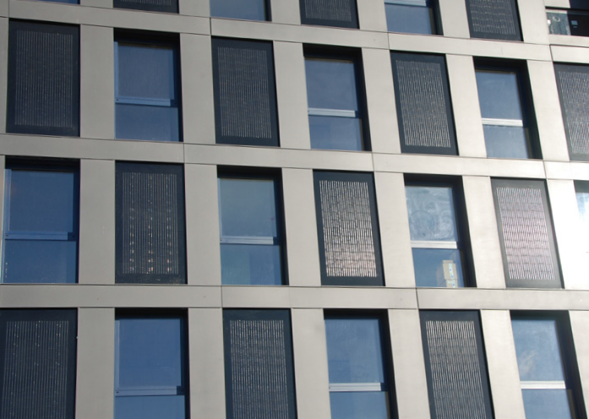
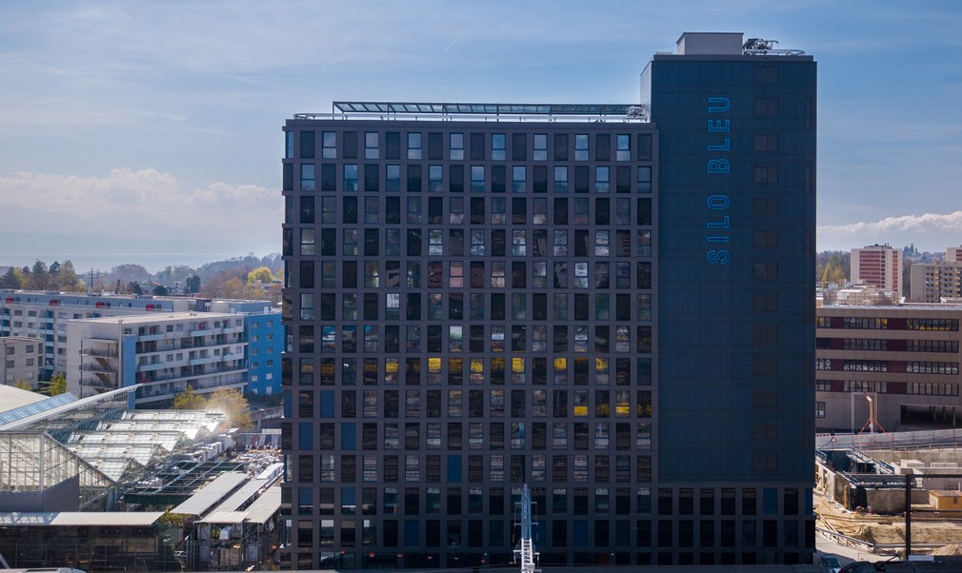1 2

- La résidence Silo Bleu abrite 273 logements pour étudiants. Les deux installations PV (toit et façade) génèrent ensemble 71’500 kWh/a.
- L’installation PV-façade est parfaitement intégrée et produit 62’500 kWh/a.

80 | Schweizer Solarpreis 2019 | Prix Solaire Suisse 2019

